每日科普-花洒怎么选
- 花洒怎么选不踩坑？今天给大家唠一唠~

- 黑色好看但是水垢很难清理，买白色或者枪灰色，不显水垢好打理~

- （注意部分白色长期使用后可能会发黄，可以选购米色。）
- 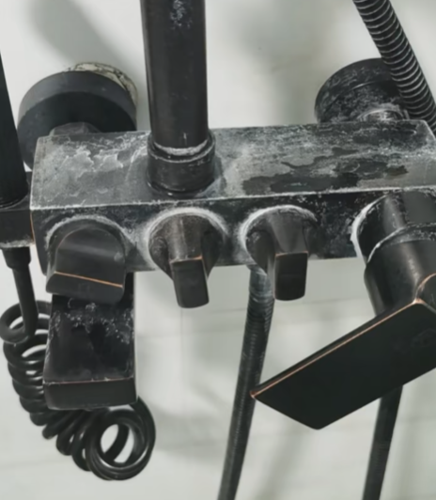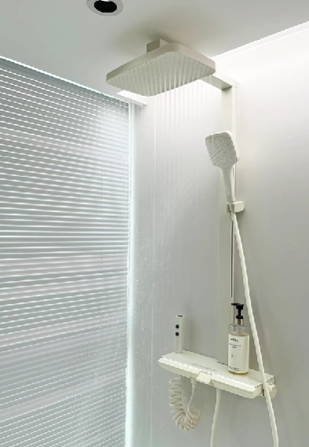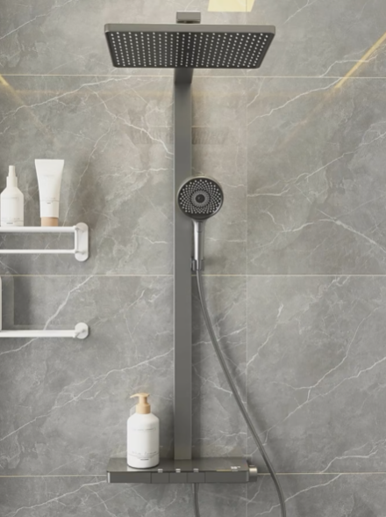

- 同时注意不买普通烤漆款，时间长会脱皮、脱色。要选择电镀工艺，不挂水不掉色。预算够的可以配上水温显示屏，精准把控水温。
- 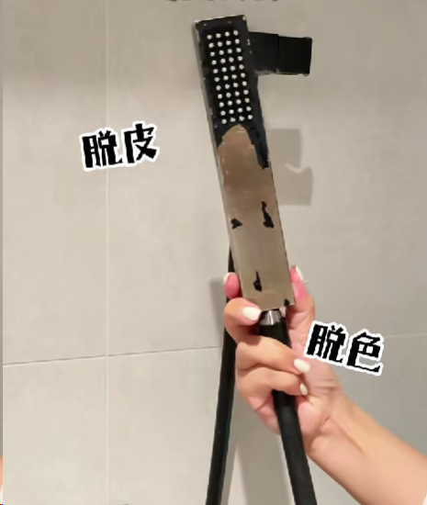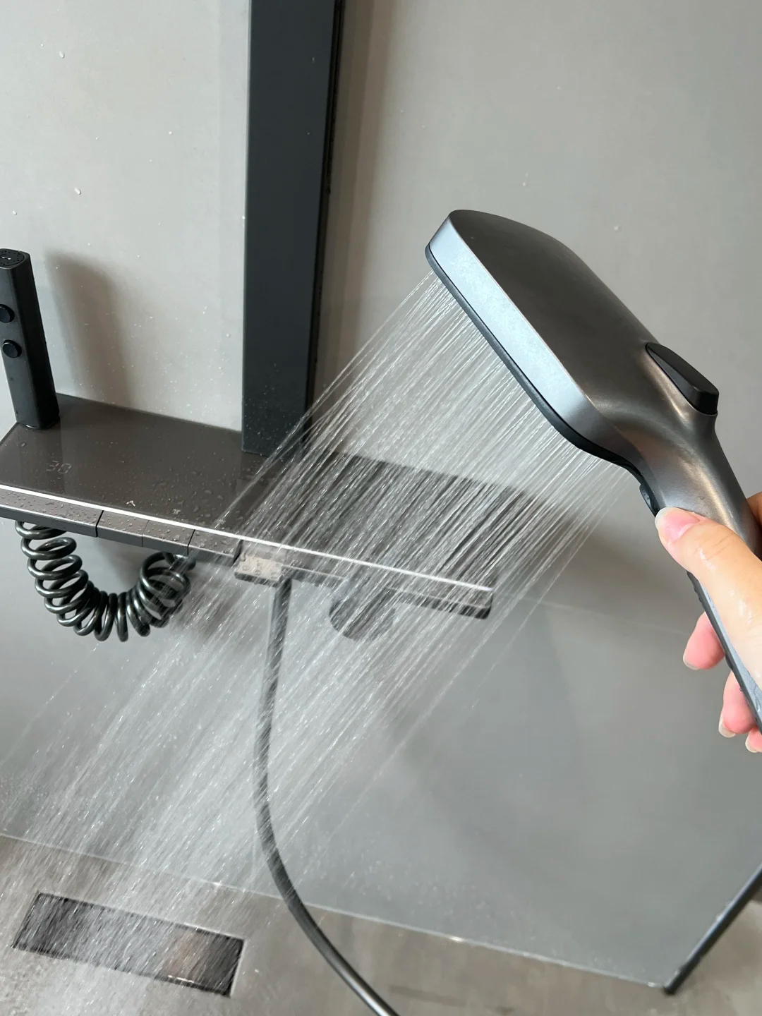

- 开关方式分为旋扭式开关和按键式开关，各有优缺点。喜欢简单便捷、快速操作的感觉，那按键式开关是个不错的选择；要是更注重外观简约和精准调节，旋扭式开关可能更适合你。
- 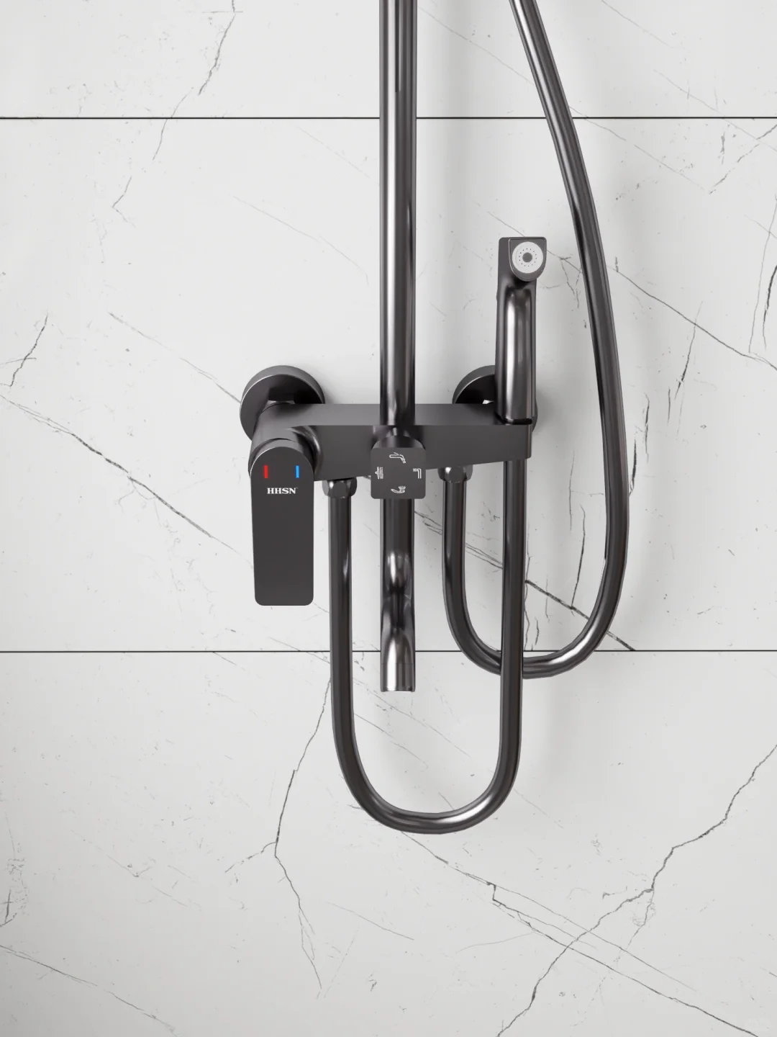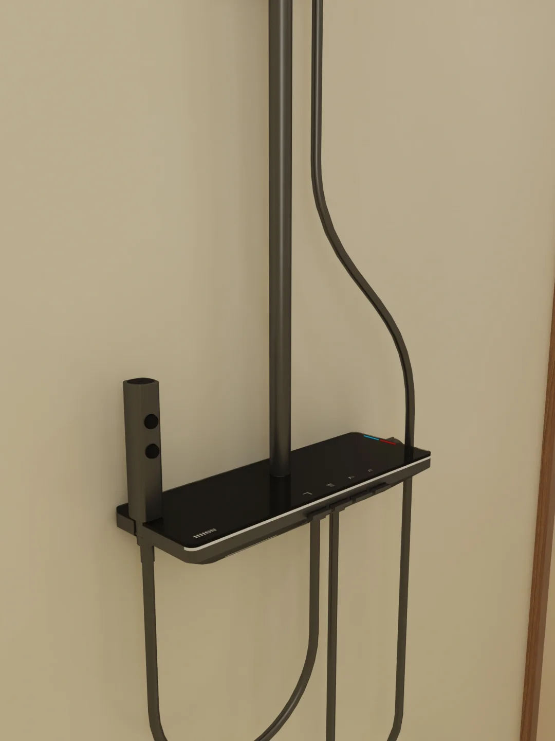

- 阀体首选材质是59A铜，62铜，其他优选304不锈钢材质的。太空铝或者合金材质的都不考虑，寿命太短。
- 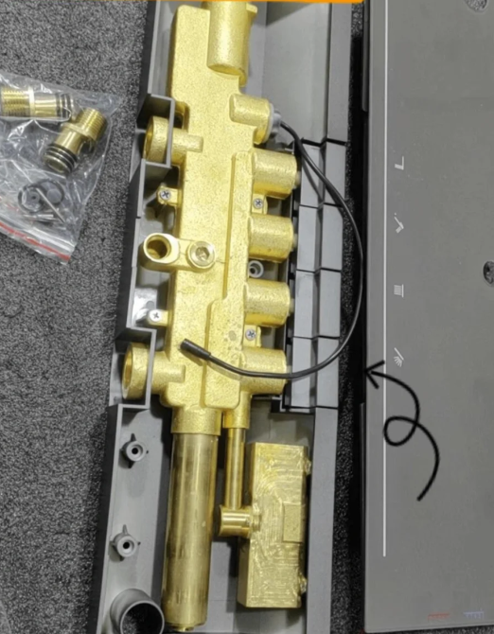

- 软管方面PVC防爆软管，不会藏污纳垢，耐用性更好。但是冬天会变硬。螺旋不锈钢管主要问题是容易藏污纳垢。
- 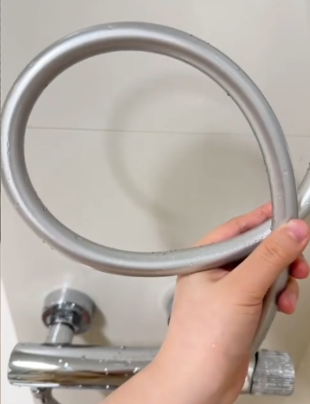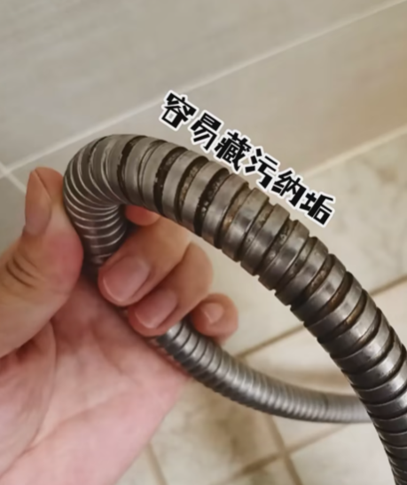

- 花洒出水孔推荐液态硅胶孔，堵住一拨即净。塑料出水孔就比较难清洗。
- 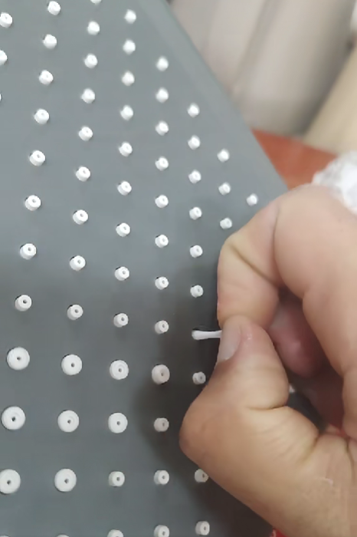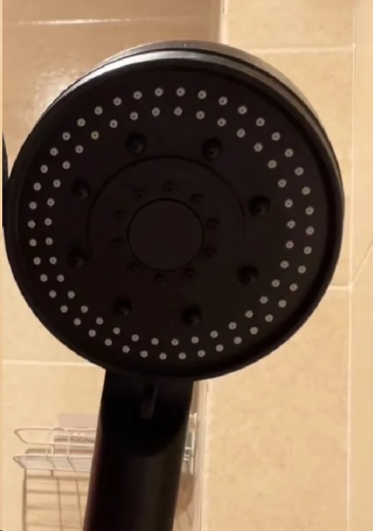

- 家庭水压只能通过增压泵来进行增压。商家经常会说到空气增压花洒，这种更多地只是噱头，在一段水流中加入空气，把水流截成一段一段的，给人一种雨淋一般的感觉，实际上并没有改变水压。物理增压花洒就是通过缩小出水孔，在同等水量的情况下，增加了出水的压力和速度，这个方法对水质要求较高，不然用一阵子就全都堵住啦。
- 